道徳学習指導案（４）他人への迷惑「チェーンメール」
平成 年 月 日（ ） 限
授業者
１ 学習指導要領（道徳）における位置づけ
２－（２）温かい人間愛の精神を深め，他の人々に対し思いやりの心をもつ。
１－（３）自律の精神を重んじ，自主的に考え，誠実に実行してその結果に責任をもつ。

２ 資料名 ４コマ漫画 他人への迷惑「チェーンメール」

３ 主題設定の理由
（１） ねらいとする価値について
自分が嫌だと思ったことは他人も嫌だということをもう一度考えさせ、ネット上であっても対面であっても同じだということに、気づかせたい。また、善意を装うチェーンメールも存在することを伝え、真実の内容であっても、転送を「強制」してはいけないこと、最後までその真実が伝わるとは限らず、自分が発する情報に責任を持つことの大切さを理解させる。
（２） 資料について
上記のねらいを達成するため、実際にチェーンメールを受け取って転送した経験がない生徒に状況を想像させるため、４コマ漫画「他人への迷惑（５）」（チェーンメール）を使用した。まだ、自分のスマホや携帯を持っていない生徒に身近に感じさせるために、従来の「不幸の手紙」を用いた。真実の内容ならば、情報を拡散させても良いか、というところで葛藤を生むように、実際にあった、ペットショップ倒産のチェーンメールを参考に改変した。

４ 本時のねらい
自分が嫌だと思ったことは他人も嫌だということを実感し、自己中心的にならずに相手の立場を尊重し、理性と思いやりをもって通信技術を使うことができるようになる。また、自分の行動に責任を持つことの大切さを知る。

５ 準備
従来の不幸の手紙、４コマ漫画「他人への迷惑（５）」（チェーンメール）、ペットショップ倒産のチェーンメール（一部改変）

６ 本時の展開
 | 学習活動 | 主な発問と予想される子どもの反応 | 指導上の留意点
導入 | - チェーンメール（不幸の手紙）を受け取ったときの気持ちを考える。 | - これを読んで下さい。  - これは何でしょう。  - 不幸の手紙、チェーンメール  - こんな手紙をもらったらどんな気持ちですか。 | - 封筒の中に入れる。ワクワク感を持たせる（グループに？）
 | - チェーンメールを転送することの影響を考える。 | - 4コマ漫画を読みましょう。  - 「あい」の行動についてどう思いますか。  - 悪い。／同情する。  - 4コマ目を見てみましょう。  - この4コマ漫画を読んでどう思いましたか？  - チェーンメールとは、  - 転送を強制したり、促す内容である。  - 発信源が分からない。定かではない。  - 「らしい・～そうだ・みたい」などと伝聞の形になっている。 | - 4コマ漫画他人への迷惑「チェーンメール」（4コマ目は空白）  - チェーンメールを転送することは悪いことはわかっているだろうが、実際に自分だったらどうか、正直なところを言わせたい。  - 4コマを配って貼らせる。
展開 | - 善意を装うチェーンメールがあることを知る。 | - では、こんなチェーンメールが来たら？  - これを転送すると何が問題ですか？  - 嫌な思いをさせる。／多くの人にいやな思いをさせる。／本当かどうかわからない。ウソ。  - もし、このメールの内容が本当だったら送ってもいいと思いますか。その理由は何ですか。グループで話し合ってください。  - 各班の代表者が意見を発表してください。  - このメールは、初めは本当の内容だったらしいですが、途中でいろいろと情報が付け足され、変更され、結局はデマメールになってしまったそうです。たとえ真実であっても、最後までその真実が伝わるとは限りません。自分が発する情報に責任を持ちましょう。 | - 「【拡散希望】の友達の友達のお父さん」のチェーンメールを配る。  - 善意を装うチェーンメールもある。  - 内容の真偽を疑うこと。  - ワークシート（ホワイトボード）を配る。  - 真実の内容であっても送ってはいけない。転送を「強制」してはいけないことを伝える。  - 送らないといけない、という強迫観念を与えることになり、精神的不安を与え、思いやり、配慮に欠ける。
 | - インターネットを通すと、チェーンメールによる影響や被害が増大することを知る。 | - 3日かかって、5人にみんなが回したとすると、  - 第1段階…3日後、25人（5×5）  - 第2段階…6日後、125人(25×5)  - 第3段階…9日後、625人  - 第4段階…12日後、3,125人  - 第5段階…15日後、15,625人  - 第6段階…18日78,125人  - 第7段階…21日390,625人  - 第8段階…24日1,953,125人  - 第9段階…27日9,765,625人  - 第10段階…30日48,828,125人(4千8百82万8千125人)  に同じような嫌な思いをさせるという計算になります。  - これが、インターネットを介するとどうなると思いますか？  - もっと増える  - インターネット・メールの場合、1時間、数分と言う意見もありますが、1時間で5人に回すという計算だと11時間後には2億4千4百14万625人に回り、日本の人口をはるかに超えることになります。 | - 手紙とメールを書く速度。  - 相手に届く時間の短さ。  の違いに気付かせる。  - 計算上ではあるが。
まとめ | - 今日の感想を書く。 | - 今日わかったこと、知ったこと、今後はどうしようと思ったか、今日の感想に書きましょう。 | - 特徴的な意見を紹介して、今後の生活につなげる。
 |  | △発問  ▲主となる発問  ◎予想される子どもの反応  ・その他 | ※「不幸の手紙」は回収する。

これは、不幸の手紙です。
この手紙を５人に送らないと、私に災いが訪れるそうですので、申し訳ありませんがあなたに送らせていただきました。
3日以内に、同じ文面で５人に同様の手紙をお送り下さい。そうしなければ、あなたには、想像を絶する不幸が訪れることになります。平成26年3月に、この手紙を止めた千葉県の柏崎和子さんが、原因不明の死を遂げました。他にも同様の不幸は、多々生じています。
私はあなたに、彼女と同じような不幸を体験してほしくありません。ですから、ぜひとも、この手紙を止めないでいただきたいとおもいます。
最後になりますが、あなたに不幸が訪れないことを、心より、お祈り申し上げます。

【緊急拡散】相模原のペットショップが倒産し、今、犬が100匹くらいますが飼い主が決まってるのが20匹しかいません。決まらなかったら殺処分決定です。期限は5月15日です。 もし貰ってくれる方がいらっしゃったら今日中に連絡ください｡命を救ってください。すべて血統書つきです。
ヨ-クシャテリア ♂1匹 ♀1匹 コーギ ♀2 コッカ ♂1 ♀2 シュナウザ ♂1 ♀1 ケアン ♀1 スピッツ ♀1 ワイマラナ ♀2 柴犬 ♂1 ♀3 シェルティー ♂3 ♀1 パピヨン ♂2 ♀2 チョコラブ ♀1 ダックスフンド ♂4 ♀8

連絡先は
和歌山県海南市下津町下津●●●
電話番号 073-492-××××
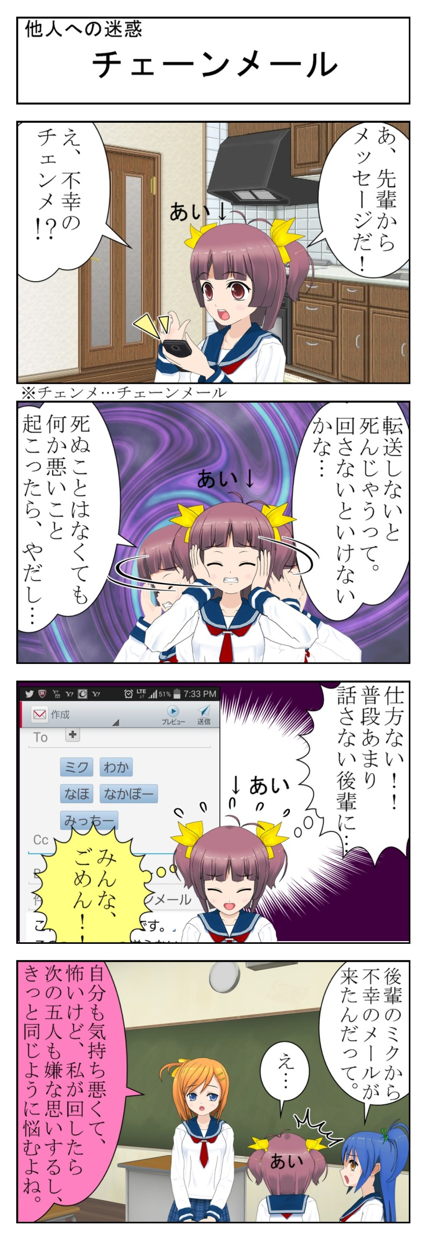
情報モラル教室（４）他人への迷惑「チェーンメール」
振り返りシート

１．次の①～④の問いに、とてもそう思う（４）、そう思う（３）、あまり思わない（２）、全く思わない（１）で答えましょう。
- グループで協力できましたか。 【 ４・３・２・１ 】
- 自分の意見が言えましたか。 【 ４・３・２・１ 】
- チェーンメールについて理解できましたか。 【 ４・３・２・１ 】
- 今日の授業を受ける前と受けた後で、考えは変わりましたか。 【 ４・３・２・１ 】
２．今日わかったこと、知ったこと、今後はどうしようと思ったか、書きましょう。

( )年( )組 ( )番 名前( )
※質問があれば、裏面に書いてください。

情報モラル教室（４）他人への迷惑「チェーンメール」
振り返りシート

１．次の①～④の問いに、とてもそう思う（４）、そう思う（３）、あまり思わない（２）、全く思わない（１）で答えましょう。
- グループで協力できましたか。 【 ４・３・２・１ 】
- 自分の意見が言えましたか。 【 ４・３・２・１ 】
- チェーンメールについて理解できましたか。 【 ４・３・２・１ 】
- 今日の授業を受ける前と受けた後で、考えは変わりましたか。 【 ４・３・２・１ 】
２．今日わかったこと、知ったこと、今後はどうしようと思ったか、書きましょう。

( )年( )組 ( )番 名前( )
※質問があれば、裏面に書いてください。
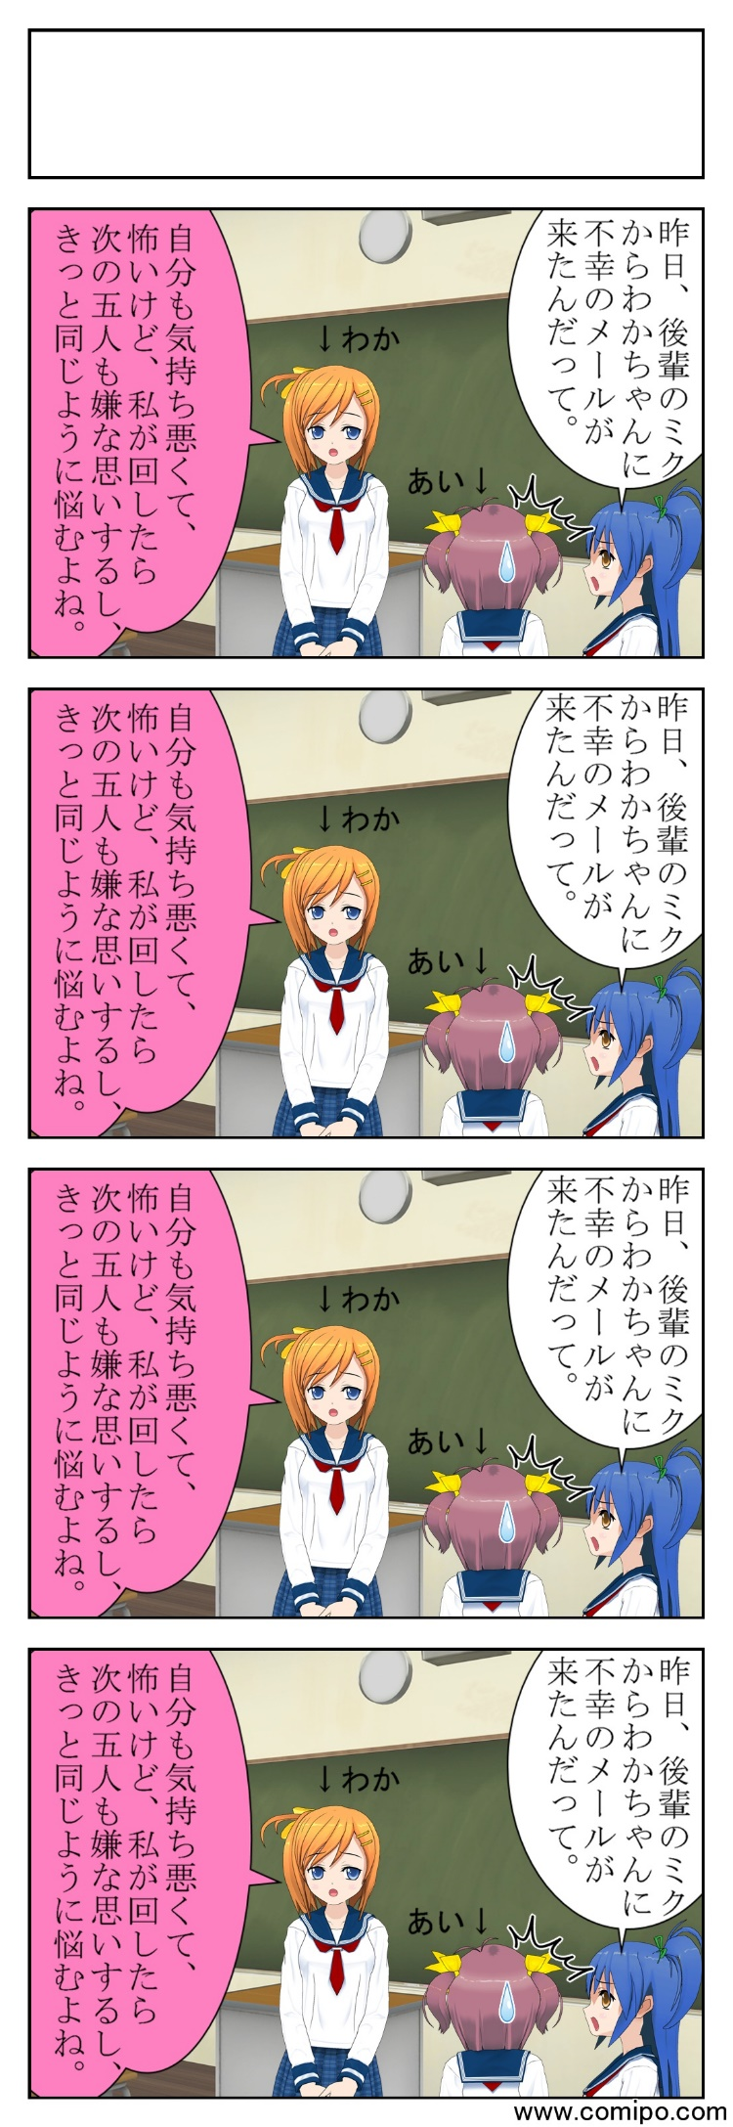

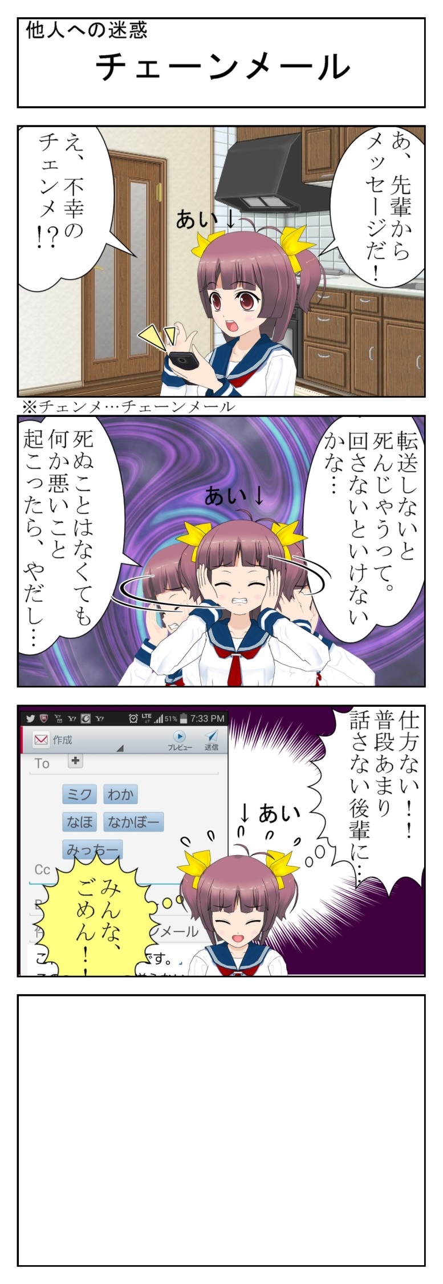
( )年( )組 ( )番 名前( )

メールの内容が真実

（ だったら、送ってもよい ・ でも、送ってはいけない ）
↑どちらかを〇で囲む

その理由は、

だからです。

板書例

チェーンメールとは、

- 転送を強制したり、促す内容である。
- 発信源がわからない。
- 「らしい・そうだ・みたい」などの伝聞の形になっている。

チェーンメールの影響 ←（手書きの場合）
３日で５人だと、
３日後…５人が５人に（５×５）
６日後…１２５人（５×５×５）
３３日後…２億４千４百１４万６２５人

インターネットを通すと ←（加速する）
１時間で５人だと、
１時間後…２５人
２時間後…１２５人
１１時間後…２億４千４百１４万６２５人
(日本の人口をはるかに超える計算になる)

↓↓↓
この影響は？

